2016-10-12
Pressmeddelande
Hyresgästföreningen
region Sydost

Taxorna fortsätter att stiga i Blekinge
Nils Holgerssons slutrapport visar att priserna fortsätter stiga och att det skiljer väldigt mycket mellan kommunerna.

Slutrapporten, som slår ihop taxorna och avgifterna för el, värme, avfall och vatten, visar att priserna har höjts med i snitt fyra procent i år. Detta är anmärkningsvärt då övriga priser i samhället nästan stått still.
– Problemet är så klart att hyresgästerna blir drabbade av de ständigt ökade priserna. Det finns ingen konkurrens och hyresgästerna är låsta och deras möjlighet att påverka är obefintlig,
säger Björn Johansson, ordförande i Hyresgästföreningen region Sydost.
Rapporten visar att priserna skiljer kraftigt mellan kommunerna i Blekinge. På ett år betalar man 6 240 kronor mer i Karlskrona än man gör i Karlshamn.
– Skillnaderna är så stora att kommuner som Karlskrona bör tänka sig för. Hyresgästerna kanske inte kan påverka taxorna, men de kan välja vilken kommun de bor i,
säger Björn Johansson.
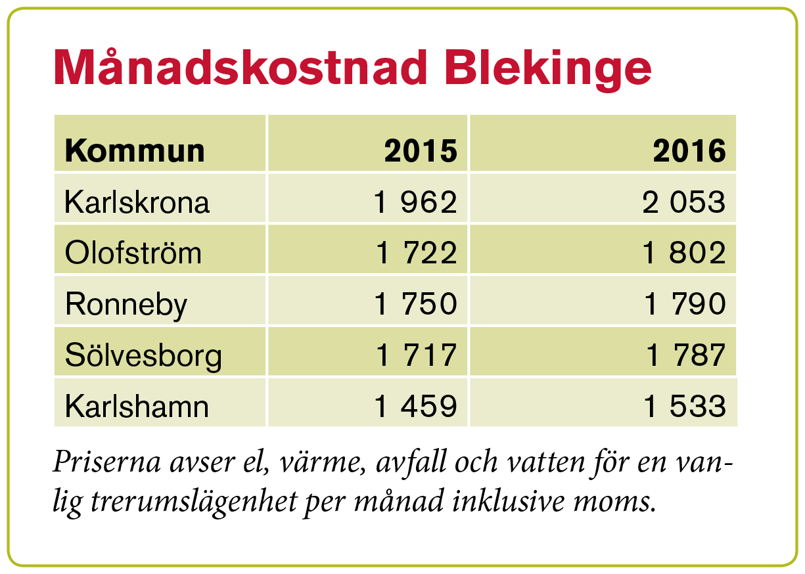

För mer information kontakta:

Björn Johansson, ordförande Hyresgästföreningen Sydost
Telefon: 0702-75 30 72

Fakta om undersökningen:
I Nils Holgerssongruppens undersökningar ”förflyttas” en bostadsfastighet genom landets samtliga 290 kommuner för att jämföra kostnader för sophämtning, vatten och avlopp, el och uppvärmning. Rapportens syfte är att redovisa de prisskillnader som finns mellan olika kommuner och målet är att skapa debatt som kan leda till sänkta priser för kunderna. Hela undersökningen finns på www.nilsholgersson.nu

